За последние годы в России увеличилось количество несчастных случаев с участием детей, которых нерадивые родители оставляли одних или с незнакомыми людьми.  Правила безопасности  Чтобы уберечь своего ребенка от беды, следует, прежде всего, научить его распознавать опасность. Чтобы завоевать детское внимание, преступники представляются людьми творческих, увлекательных профессий: режиссер, фокусник, спортсмен. Набор предлогов для обращения довольно стандартен.  Их цель — заинтриговать ребенка.  Мальчику расскажут, что неподалеку лежит ничей самокат или робот.  Девочке предложат посмотреть какое-нибудь животное, постараются надавить на жалость, сказав, что за углом лежит щенок с перебитой лапкой.  Ребенка нужно научить следующим правилам безопасности при общении с посторонними:  - Всегда играй в компании друзей.  - Никогда не принимай подарки (сладости) от незнакомцев без разрешения родителей.  - Никогда не соглашайся куда-либо идти в сопровождении незнакомых людей, не садись в автомобиль с незнакомым человеком. Кричи изо всех сил, если кто-то просит тебя об этом, немедленно расскажи родителям.  - Никогда не позволяй кому-то прикасаться к тебе. Сразу расскажи об этом родителям.  Чтобы дети были здоровыми и невредимыми надо помнить ряд правил и условий при организации их отдыха с родителями, родственниками, друзьями:  - формируйте у детей навыки обеспечения личной безопасности;  - проведите с детьми с детьми индивидуальные беседы, объяснив важные правила, соблюдение которых поможет сохранить жизнь;  - решите проблему свободного времени детей;  - постоянно будьте в курсе, где и с кем ваш ребёнок, контролируйте место пребывания детей;  - не разрешайте разговаривать с незнакомыми людьми. Объясните ребёнку, что он имеет полное право сказать «нет» всегда и кому угодно, если этот «кто-то» пытается причинить ему вред;  - чтобы не стать жертвой или виновником дорожно-транспортного происшествия, обучите детей правилам дорожного движения, научите их быть предельно внимательными на дороге и в общественном транспорте;  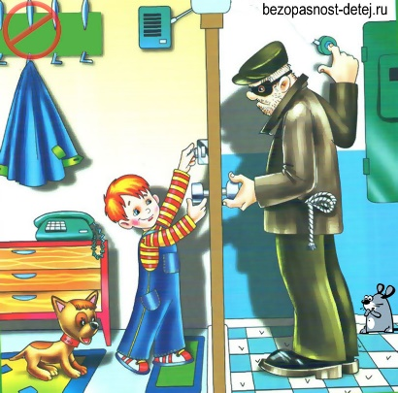  - проявляйте осторожность и соблюдайте все требования безопасности, находясь с детьми на игровой или спортивной площадке; | Памятка  для родителей о мерах ответственности за безопасность своих детей  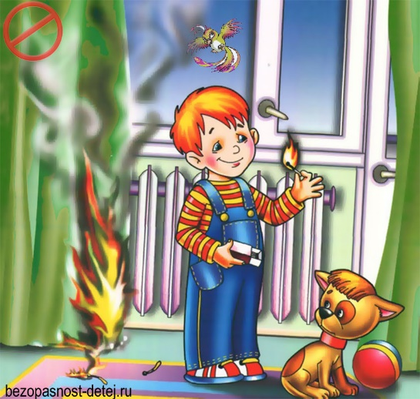  Уважаемые родители! Обращаем внимание на необходимость принятия дополнительных мер по обеспечению безопасности Ваших детей:  - Не оставляйте детей без присмотра или с малознакомыми людьми.  - Обеспечьте соблюдение правил пожарной безопасности: исправность электропроводки, отопительных приборов  - Не допускайте нахождение детей на водоёмах, исключите походы в лес, прогулки на дальние расстояния.  - Не допускайте уход ребёнка из дома без уточнения сведений о его местонахождении и времени возвращения. Периодически выходите на связь по телефону со своим ребёнком. ПОМНИТЕ: Вы несёте полную ответственность за безопасность своих детей!  Ответственность за неисполнение или ненадлежащее исполнение родительских обязанностей предусмотрена действующими нормами закона: В соответствии со ст. 63 Семейного кодекса РФ:  - Родители имеют право и обязаны воспитывать своих детей.  - Родители несут ответственность за воспитание и развитие своих детей.  - Они обязаны заботиться о здоровье, физическом, психическом, духовном и нравственном развитии своих детей.  - Родители имеют преимущественное право на обучение и воспитание своих детей перед всеми другими лицами.

